文档编号：

版本：V1.0

生效日期：2018-01-17

深圳市通力科技开发有限公司

TCL通力电子（惠州)有限公司

西安TCL软件开发有限公司



Where BaseX+软件概要设计说明书

|  |  |  |  |
| --- | --- | --- | --- |
| **文档作者：** | **丘伟盛** | **日期：** | **2020-11-8** |
| **项目经理：** | **李婵** | **日期：** |  |
| **审核：** |  | **日期：** |  |
| **批准：** |  | **日期：** |  |

**通力电子股份有限公司 版权所有**

**内部资料 注意保密**

文档修订记录

|  |  |  |  |  |  |
| --- | --- | --- | --- | --- | --- |
| **序号** | **版本号** | **变化状态** | **变更（+/-）说明** | **作者** | **日期** |
| 1 | V0.1 | C | 初版创建 | 丘伟盛 | 2020-11-8 |
|  |  |  |  |  |  |
|  |  |  |  |  |  |
|  |  |  |  |  |  |
|  |  |  |  |  |  |
|  |  |  |  |  |  |
|  |  |  |  |  |  |
|  |  |  |  |  |  |
|  |  |  |  |  |  |
|  |  |  |  |  |  |

*变化状态：C――创建，A——增加，M——修改，D——删除

目录

1、 简介 4

1.1 文档目的 4

1.2 适用范围 4

2、 模块设计 5

2.1 系统架构图 5

2.2 软件架构图 5

2.3 系统流程图 6

2.4 功能流程图 7

2.5 MUC设计 7

3、 功能要求 9

3.1 与TxAir的通讯 9

3.2 测试说明书（功能列表） 12

# 简介

## 文档目的

编写概要设计文档，用于开发者指导，如LED灯效、与TxAir的交互，与ATS的交互、RTC的时间获取，旧卡新卡的兼容等。

## 适用范围

开发，学习或维护Where BaseX+项目工程的人员。

# 模块设计

## 系统架构图

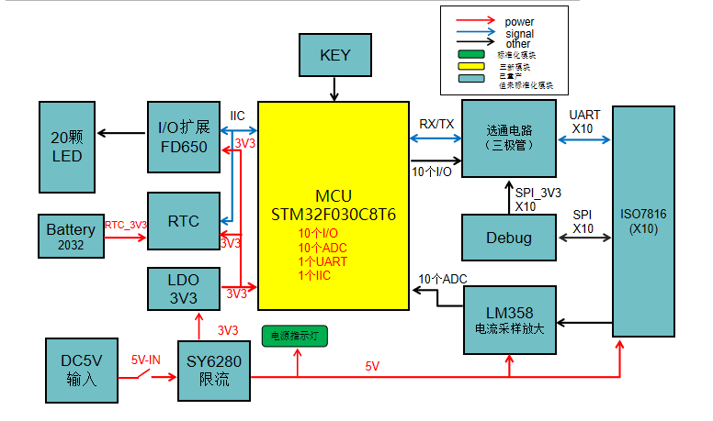

## 软件架构图

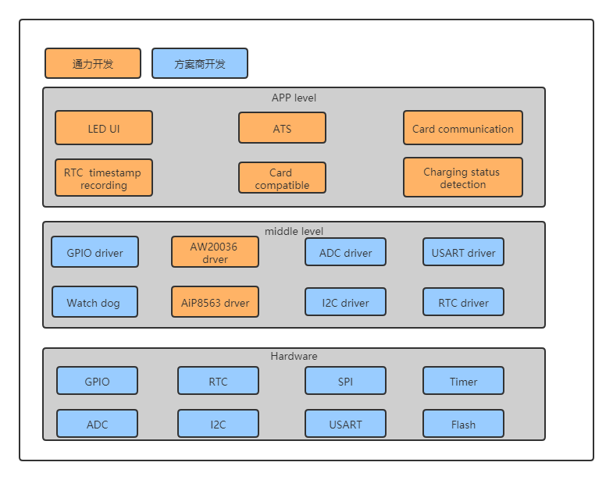

软件设计主要分为模块驱动设计、LED的UI设计、针对不同卡片的兼容、业务实现、消息机制、电源检测、ATS及其它小功能模块。

## 系统流程图

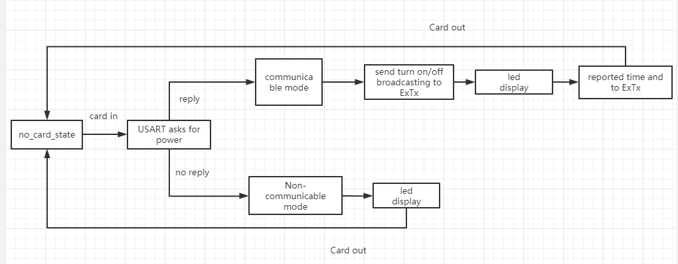

## 功能流程图

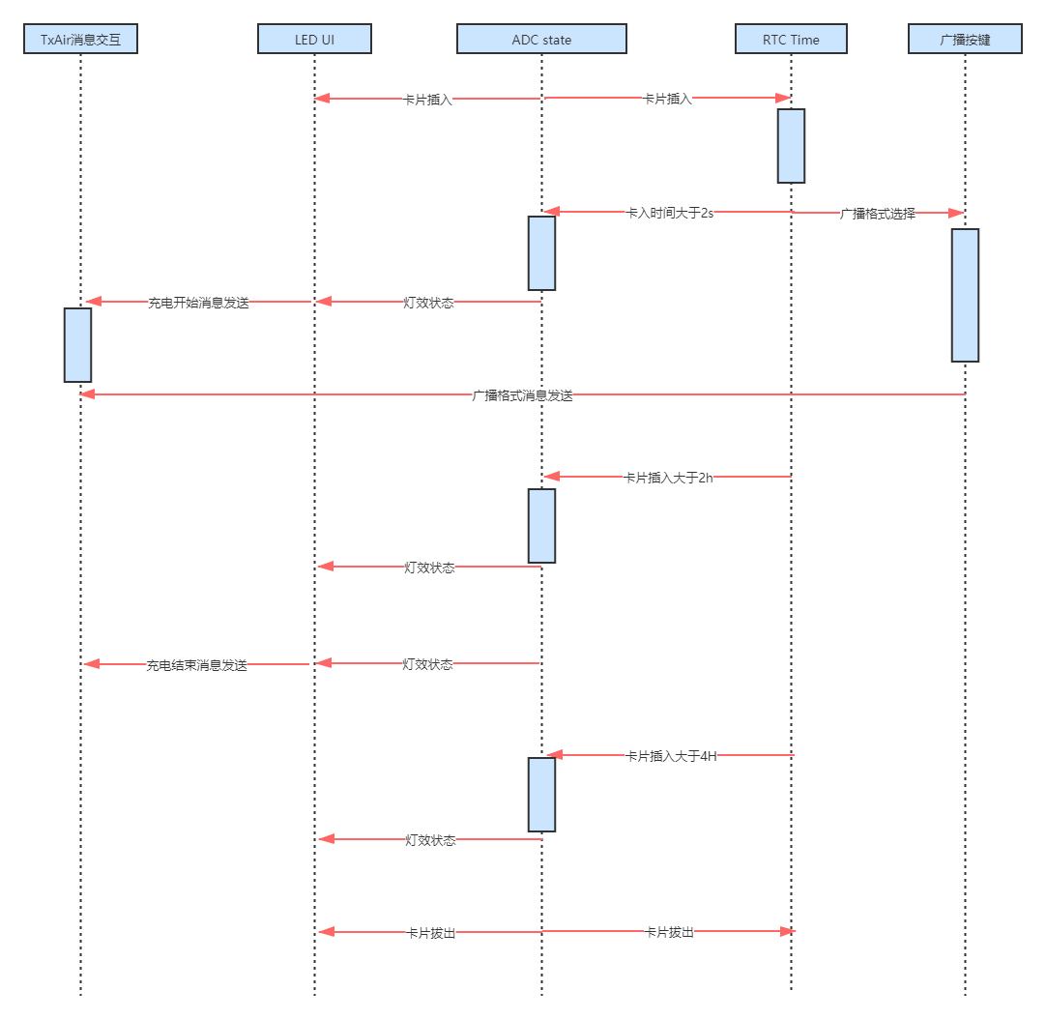

## MUC设计

**Stm32f030c8芯片系统架构图：**

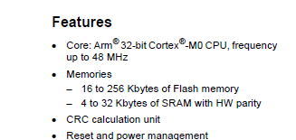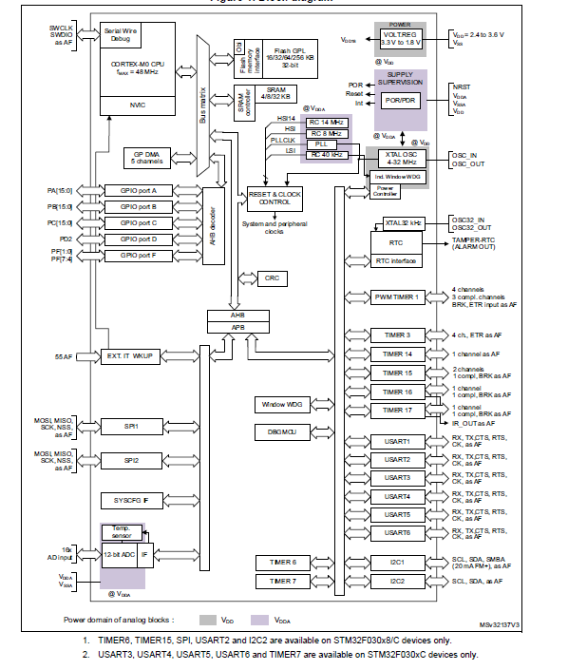

# 功能要求

## 与TxAir的通讯

新卡采用BaseX+端与Txair通讯的方式在Txair充电的时候获取充电开始，充电结束，广播格式的消息日志。

通讯方式采用USART 波特率9600，8位，无校验位的格式。

通讯协议采用如下：

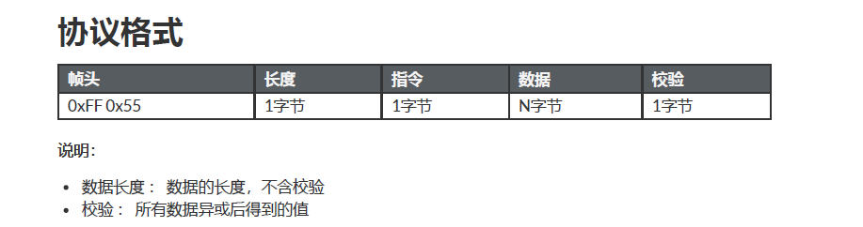

通讯包枚举定义如下：

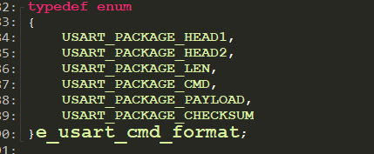

命令字段的枚举定义如下：

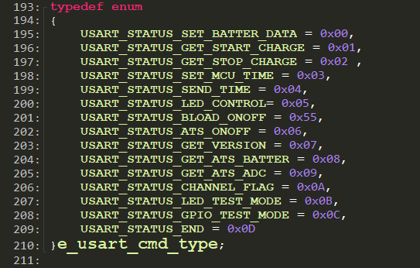

交互内容命令如下：

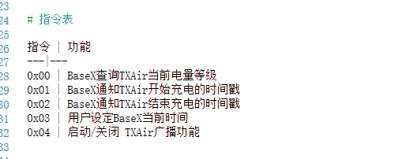

其中设定当前字段命令格式要求有所区别，具体如下：

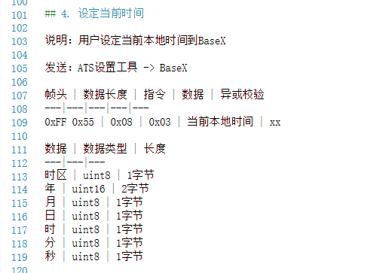

## 测试说明书（功能列表）

APP部分：

|  |  |  |
| --- | --- | --- |
| **功能** | **描述** | **需求** |
| 开机 | 插入适配器接口，打开开关即可 | **必须** |
| 关机 | 关闭电源开关 | **必须** |
| 卡片插入 | 卡片插入2S内统一亮橙灯 | **必须** |
| 卡片充电 | 卡片充电对应通道亮橙灯，BASEX+发送充电开始的消息给可通讯卡片 | **必须** |
| 卡片满电 | 卡片充电对应通道亮绿灯，BASEX+发送充电结束的消息给可通讯卡片 | **必须** |
| 卡片4H时间满电 | 卡片充电对应通道亮绿灯呼吸。 | **必须** |
| 卡片4H时间充电 | 卡片充电对应通道亮红灯呼吸。 | **必须** |
| 卡片2H时间电流不减小 | 卡片充电对应通道亮红灯。 | **必须** |
| 卡片插入电流过小而卡片电量百分比过低 | 卡片充电对应通道亮红灯。 | **必须** |
| 拨动开关拨动 | 拨动开关位置处于可广播格式则发送打开广播的消息给可通讯卡片，处于不可广播的格式则发送不可广播的消息给可通讯卡片。 | **必须** |

ATS部分：

|  |  |  |
| --- | --- | --- |
| **功能** | **描述** | **需求** |
| 进入厂测模式 | 发送进入厂测指令，然后重新开机 | **必须** |
| 退出厂测模式 | 发送退出厂测指令，然后重新开机 | **必须** |
| 获取当前时间 | 发送获取当前时间指令，读取RTC时间，通过USART发送 | **必须** |
| 设置当前时间 | 发送设置当前时间指令，依据指令设置RTC时间。 | **必须** |
| 检查拨动开关 | 发送检查拨动开关指令，依据波动开关位置回复消息 | **必须** |
| 检查通道ADC | 发送检查对应通道ADC指令，返回对应通道的ADC数值 | **必须** |
| 检查通道LED亮起 | 发送检查对应通道LED亮灯指令，亮起对应通道LED灯效。 | **必须** |
| 检查通道USART通讯 | 发送检查对应通道USART通讯指令，插入对应通道卡片，有通讯则LED 亮起。 | **必须** |
| 检查版本号 | 发送检查版本号指令，通过USART返回版本号 | **必须** |

ATS通讯协议：

